**PORTAFOLIO DE EVIDENCIAS**

**DISEÑO ORGANIZACIONAL**

**IVETTE OBDULIA LOPEZ ESCRIBANO**

**5 UNIDAD**

**PARTICIPACIÓN 10%**

**GUIA DE OBSERVACION**

**PARTICIPACION**

|  |  |  |  |
| --- | --- | --- | --- |
| **DATOS GENERALES** | | | |
| Nombre del (a) alumno (a): | | | |
| GRUPO: |  | CARRERA: |  |

|  |  |  |  |  |  |  |
| --- | --- | --- | --- | --- | --- | --- |
| INSTITUTO TECNOLÓGICO SUPERIOR DE SAN ANDRÉS TUXTLA | | | | NOMBRE DEL CURSO | | |
| NOMBRE DEL DOCENTE: | | | | FIRMA DEL DOCENTE | | |
| DATOS GENERALES DEL PROCESO DE EVALUACIÓN | | | | | | |
| PRODUCTO: | | FECHA: | | | PERIODO ESCOLAR: | |
| INSTRUCCIONES DE APLICACIÓN | | | | | | |
| Revisar las actividades que se solicitan y marque con una X en los apartados “SI” cuando la evidencia se cumple; en caso contrario marque “NO”. En la columna “OBSERVACIONES” escriba indicaciones que puedan ayudar al alumno a saber cuáles son las condiciones no cumplidas, si fuese necesario. | | | | | | |
| **VALOR DEL REACTIVO** | **CARACTERÍSTICA A CUMPLIR (REACTIVO)** | | **CUMPLE** | | | **OBSERVACIONES** |
| **SI** | **NO** | |
| 2 % | DISCERNIMIENTO DEL TEMA QUE SE ESTA TRATANDO | |  |  | |  |
| 2% | APORTACIONES AL TEMA | |  |  | |  |
| 3% | TRABAJA DE MANERA PROACTIVA DE MANERA INDIVIDUAL | |  |  | |  |
| 3% | TRABAJA DE MANERA PROACTIVA POR EQUIPO | |  |  | |  |
| 10% | CALIFICACION | |  | | | |

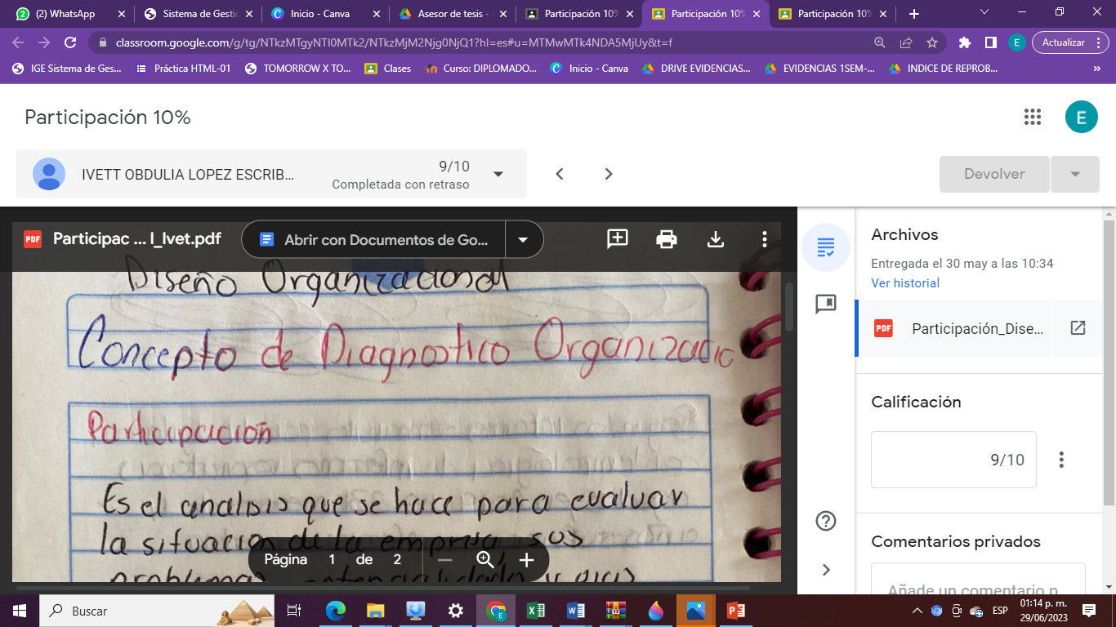

**CUADRO COMPARATIVO 30%**

**LISTA DE COTEJO PARA CUADRO COMPARATIVO**

|  |  |  |  |
| --- | --- | --- | --- |
| **DATOS GENERALES** | | | |
| Nombre del(a) alumno(a): | | | |
| GRUPO: |  | CARRERA: |  |

|  |  |  |  |  |  |  |
| --- | --- | --- | --- | --- | --- | --- |
| INSTITUTO TECNOLÓGICO SUPERIOR DE SAN ANDRÉS TUXTLA | | | | NOMBRE DEL CURSO: | | |
| NOMBRE DEL DOCENTE: | | | | FIRMA DEL DOCENTE | | |
| DATOS GENERALES DEL PROCESO DE EVALUACIÓN | | | | | | |
| PRODUCTO: | | FECHA: | | | PERIODO ESCOLAR: | |
| INSTRUCCIONES DE APLICACIÓN | | | | | | |
| Revisar las actividades que se solicitan y marque con una X en los apartados “SI” cuando la evidencia se cumple; en caso contrario marque “NO”. En la columna “OBSERVACIONES” escriba indicaciones que puedan ayudar al alumno a saber cuáles son las condiciones no cumplidas, si fuese necesario. | | | | | | |
| **VALOR DEL REACTIVO** | **CARACTERÍSTICA A CUMPLIR (REACTIVO)** | | **CUMPLE** | | | **OBSERVACIONES** |
| **SI** | **NO** | |
| **2%** | Presentación El trabajo cumple con los requisitos de:   1. Buena presentación | |  |  | |  |
| **2%** | **b**. Faltas de ortografía | |  |  | |  |
| **4%** | **c**. Lenguaje apropiado | |  |  | |  |
| **4%** | **d**. Desarrollo coherente del tema | |  |  | |  |
| **4%** | **e**. Limpieza del trabajo | |  |  | |  |
| **6%** | **Enfoque**: Sintetiza la información con precisión y la compara | |  |  | |  |
| **6%** | **Elaboración**: Debe partir de una selección adecuada de la información, Nombre del tema y fuentes de información | |  |  | |  |
| **2%** | **Responsabilidad**: Entregó el cuadro comparativo en la fecha y hora señalada. | |  |  | |  |
| **30%** | **CALIFICACIÓN** | |  | | | |

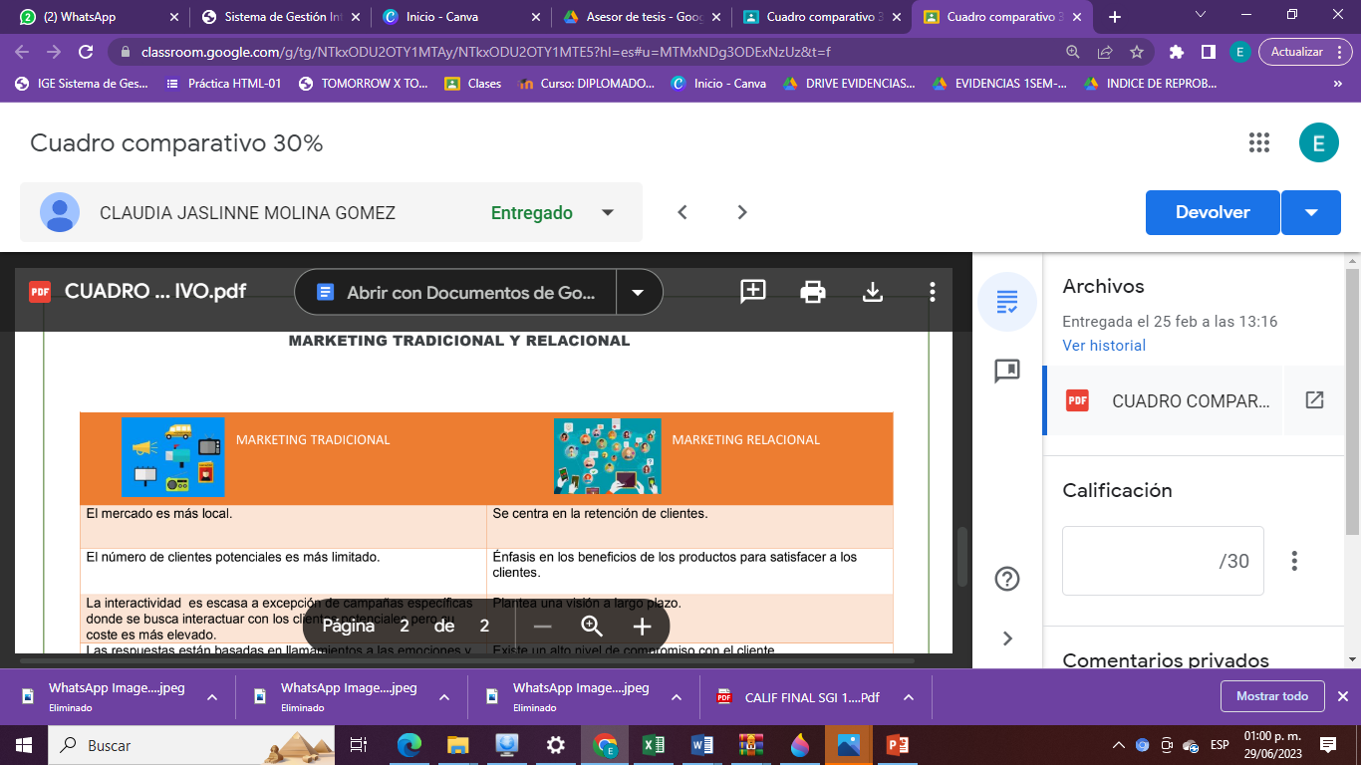

**CURSO EN LINEA 30%**

**LISTA DE COTEJO PARA CURSO EN LINEA**

|  |  |  |  |
| --- | --- | --- | --- |
| **DATOS GENERALES** | | | |
| Nombre del (a) alumno (a): | | | |
| GRUPO: |  | CARRERA: |  |

|  |  |  |  |  |  |  |
| --- | --- | --- | --- | --- | --- | --- |
| INSTITUTO TECNOLÓGICO SUPERIOR DE SAN ANDRÉS TUXTLA | | | | NOMBRE DEL CURSO | | |
| NOMBRE DEL DOCENTE: | | | | FIRMA DEL DOCENTE | | |
| DATOS GENERALES DEL PROCESO DE EVALUACIÓN | | | | | | |
| PRODUCTO: | | FECHA: | | | PERIODO ESCOLAR: | |
| INSTRUCCIONES DE APLICACIÓN | | | | | | |
| Revisar las actividades que se solicitan y marque con una X en los apartados “SI” cuando la evidencia se cumple; en caso contrario marque “NO”. En la columna “OBSERVACIONES” escriba indicaciones que puedan ayudar al alumno a saber cuáles son las condiciones no cumplidas, si fuese necesario. | | | | | | |
| **VALOR DEL REACTIVO** | **CARACTERÍSTICA A CUMPLIR (REACTIVO)** | | **CUMPLE** | | | **OBSERVACIONES** |
| **SI** | **NO** | |
| 4 % | DISCERNIMIENTO DEL TEMA IMPLICITO EN EL CURSO EN LINEA (Resumen) | |  |  | |  |
| 4% | ANALISIS DEL CURSO EN LINEA (enlistar los puntos aprendidos) | |  |  | |  |
| 5% | CONCLUSION | |  |  | |  |
| 15% | EVIDENCIA DEL CURSO TOMADO  Captura de pantalla del avance y Constancia | |  |  | |  |
| 2% | ENTREGA EN TIEMPO Y FORMA | |  |  | |  |
| 30% | CALIFICACION | |  | | | |

